Reservering vakantieverblijven
Brunssum (NL) Erm (NL) Colijnsplaat (NL)
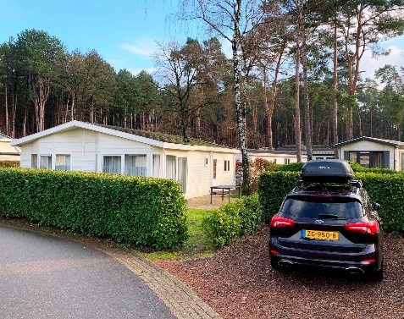 | 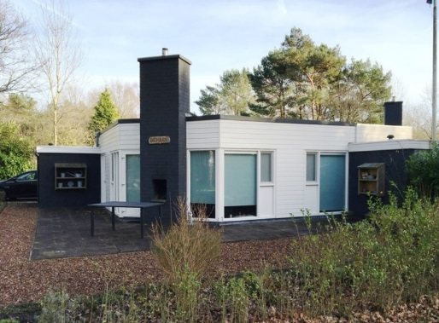 | 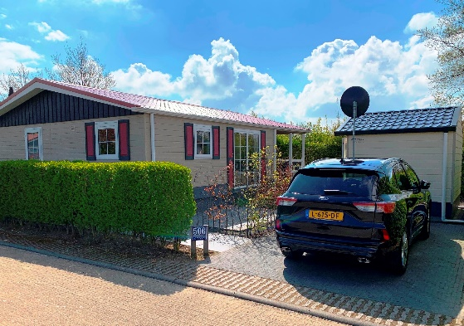

Plaats | :
Aankomstdatum  Colijnsplaat en Erm (15:00 uur)  Brunssum (16.00 uur) | :
Vertrekdatum (10:00 uur) | :
Naam* | :
Adres | :
Postcode / Plaats | :
Tel. / Privé (mobiel)* | :
E-mail privé | :
Uw P nummer | :
Werkt bij | :
Aantal volwassenen | :
Aantal kinderen (tot 18 jaar) | :
Huisdier (maximaal 2)  (Honden en/of Katten) | : Ja / Nee Aantal:
IBAN (Giro / bankrekening) | :

Het ingevulde formulier opslaan en mailen naar: cob@politie.nl

BELANGRIJK !
De verhuur van de vakantieverblijven loopt van vrijdag tot vrijdag (tenzij anders afgesproken).
Wij raden u aan om elders een annuleringsverzekering af te sluiten.
*Naam en telefoonnummer worden gedeeld met de receptie van het vakantiepark zodat zij u kunnen bereiken in het geval van calamiteiten.

